**СЛОВО О СЕВАСТОПОЛЕ**

**Встречая 75-летний юбилей великой Победы**, мы с чувством особой благодарности вспоминаем тех, кому выпала нелегкая доля – жить во время войны, защищать с оружием свои семьи, погибать за Отечество.

Севастополь одним из первых принял на себя удар врага. Главная база Черноморского флота, он в планах гитлеровского командования значился в числе наиболее важных объектов, подлежащих безусловному уничтожению.

Мужеству и стойкости тех, кто в рядах его защитников в самый тяжелый для Родины период войны 250 дней и ночей отстаивал свой город, кто бросался в яростные атаки на врага, мы посвятили рассказ, стихи и песни, исполненные нашими учащимися и учащимися школы № 22 в музее школы № 24 **3 декабря 2019 года**

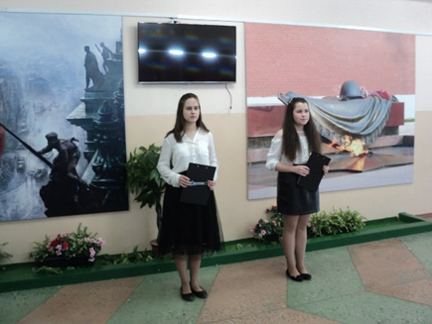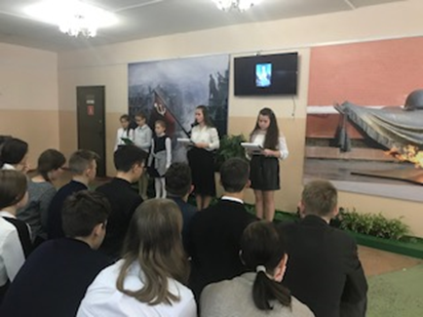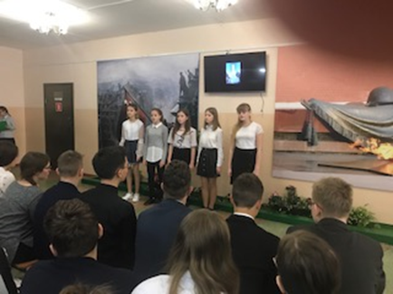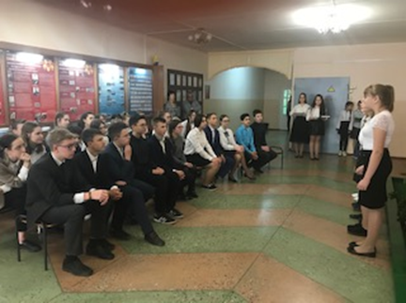

В исполнении школьного ансамбля звучат песни военных лет о мужестве героев Севастополя

Юные экскурсоводы ведут свой рассказ о Севастополе